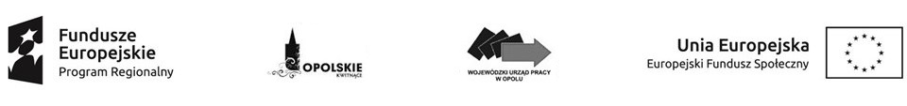
WOJEWÓDZKI URZĄD PRACY W OPOLU

Lista projektów wybranych do dofinansowania w trybie konkursowym w ramach II naboru do Poddziałania 9.1.1 Wsparcie kształcenia ogólnego RPO WO 2014-2020.

LP | Nazwa Wnioskodawcy | Tytuł projektu | Kwota wnioskowanego dofinansowania [PLN] | Koszt całkowity projektu [PLN] | Wynik oceny [%]
1. | Fundacja ART PROJEKT | Szkoły Marzeń w Gminie Paczków | 956 165,05 | 1 007 577,05 | 91,79
2. | Fundacja ART PROJEKT | Gimnazjum Marzeń w Gminie Paczków | 563 618,08 | 593 558,08 | 91,07
3. | Powiat Strzelecki | Nauka dla nas w sam raz | 523 070,00 | 550 600,00 | 83,21
4. | Gmina Namysłów | Podnosimy jakość edukacji w Gimnazjach z terenu Gminy Namysłów. | 377 340,00 | 397 200,00 | 83,21
5. | Gmina Otmuchów | Moja przyszłość w moich rękach | 1 264 431,94 | 1 365 011,94 | 81,43
6. | Wojewódzki Zakład Doskonalenia Zawodowego | Odkrywam i Poznaję Świat - wyrównywanie szans edukacyjnych uczniów Szkoły Podstawowej w Chróścinie i Szkoły Podstawowej w Skoroszycach | 1 891 483,20 | 2 058 811,20 | 76,07
7. | Gmina Korfantów | Szkoły przyszłości w Gminie Korfantów | 849 163,20 | 893 856,01 | 75,36
8. | Gmina Głubczyce | Rozwijamy potencjał uczniów szkół w Gminie Głubczyce | 1 507 786,92 | 1 587 144,13 | 74,29
9. | Powiat Strzelecki | Wiem więcej - mogę więcej | 1 555 735,20 | 1 637 616,00 | 73,57
10. | Future Agnieszka Gorzyńska | Wiedza to potęga | 407 148,62 | 428 577,50 | 72,86
11. | Future Agnieszka Gorzyńska | Czas na lepsze zapamiętywanie | 395 772,38 | 416 602,51 | 72,86
12. | HABILIS SPÓŁKA Z OGRANICZONĄ ODPOWIEDZIALNOŚCIĄ | Nowoczesna edukacja | 183 243,12 | 192 887,50 | 72,50
13. | Powiat Oleski | Rozwój i edukacja II | 182 961,75 | 196 561,75 | 71,43
14. | Gmina Polska Cerekiew | Akademia Kompetencji | 733 256,25 | 773 756,25 | 71,07
15. | OŚRODEK TWÓRCZEGO ROZWOJU DZIECI I MŁODZIEŻY "BYSTRZAK" RUSINIAK RENATA | Wiem, pamiętam, rozumiem innowacyjne metody edukacyjne | 375 375,87 | 395 132,50 | 71,07
16. | Powiat Oleski | Eksperyment - najlepsza droga do wiedzy II | 674 872,98 | 741 112,98 | 68,57
17. | Gmina Praszka | Kształcenie w młodości sukces w przyszłości uczniów w Gminie Praszka | 1 026 667,02 | 1 080 702,13 | 65,36

Projekt oceniony w ramach procedury odwoławczej

Źródło: Opracowanie własne na podstawie uchwały nr 4792/2017 ZWO z dnia 11 grudnia 2017 r. w sprawie wyboru do dofinansowania projektów w trybie konkursowym w procedurze odwoławczej w ramach Regionalnego Programu Operacyjnego Województwa Opolskiego na lata 2014-2020 Osi priorytetowej IX Wsparcie kształcenia ogólnego, działania 9.1 Rozwój edukacji.

